H. AYUNTAMIENTO CONSTITUCIONAL DE IXTLAHUACAN DEL RIO, JALISCO (2018-2021)

REGISTRO DE PATRIMONIO MUNICIPAL

TARJETA DE RESGUARDO
NOMBRE DEL RESGUARDANTE: ADRIANA ABUNDIS RENTERÍA FECHA: 23 DE NOVIEMBRE 2018
PUESTO: COORDINADORA DE GABINETE DEPENDENCIA: H. AYUNTAMIENTO DE IXTLAHUACAN DEL RIO, JALISCO

BIENES ASIGNADOS
NUMERO DE INVENTARIO | DESCRIPCION | NUMERO DE SERIE | CONDICION FISICA ACTUAL | OBSERVACIONES | VALOR
01 | Escritorio de madera en forma de L, color tinto, con 2 cajones |  | Bueno |  | 5500
02 | Impresora marca Samsung, modelo 2070W | 06YCB8KH3C0024J | Bueno |  | 1800
03 | Archivero de madera color tinto, con 4 puertas |  | Bueno |  | 4000
04 | Monitor con CPU integrado marca HP, color negro | 8CC83224C7 | Bueno |  | 8970
05 | Mouse marca HP, y teclado HP color negro |  | Bueno |  | Combo
06 | Teléfono inalambrico marca Vtech, color azul con negro | QG401801541 | Bueno |  | 200
07 | Archivero metálico color negro, con 4 cajones |  | Bueno |  | 3300
08 | 2 Sillas con tubular negro y tapicería negra |  | Bueno |  | 400c/u
09 | Perchero metálico, color negro |  | Bueno |  | 500
10 | Trituradora marca GBC, modelo ShredMaster SC170 |  | Bueno |  | 2400
11 | Silla secretarial negra con tapicería negra |  | Bueno |  | 1400
12 | Perforadora metálica marca Pegaso, color verde |  | Bueno |  | 400
13 | Cesto de basura de plástico color negro |  | Bueno |  | 600
14 | Sello oficial con la leyenda “Coordinación de gabinete” color negro y en blanco; en plástico, marca Colop printer q 43. Sello portátil oficial con la leyenda “Coordinación de gabineta” color plata; en plástico, marca trodat |  | Bueno |  | 260 c/u
15 | Ventilador marca honeywell |  | bueno |  | 2400

___________________________________________ _________________________________________
NOMBRE Y FIRMA DEL RESGUARDANTE NOMBRE Y FIRMA DE LA COORDINADOR

NUMERO DE INVENTARIO | FOTOS | NUMERO DE INVENTARIO | FOTOS | NUMERO DE INVENTARIO | FOTOS
01 | 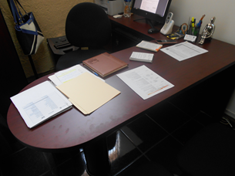 | 02 | 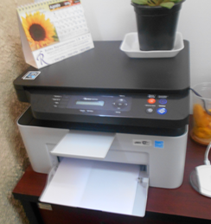 | 03 | 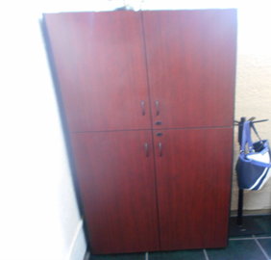
04 | 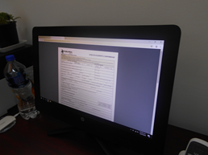 | 05 | 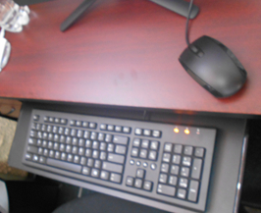 | 06 | 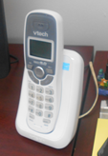
07 | 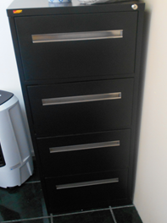 | 08 | 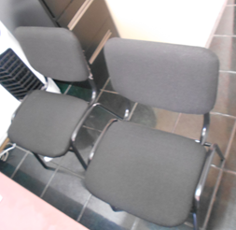 | 09 | 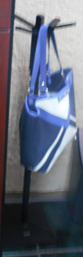
10 | 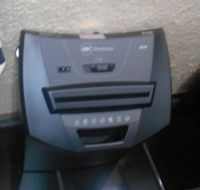 | 11 | 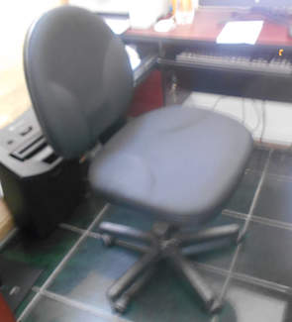 | 12 | 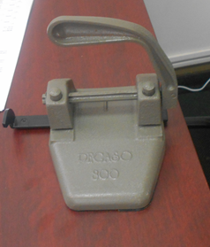
13 | 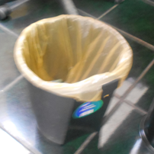 | 14 | 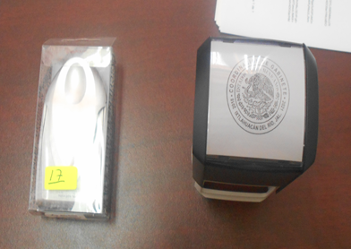 | 15 | 